催事用備品レンタル概要

ご利用希望の方は申込書をメールまたはFAXにてお送りください。

貸出時間＞9：00～17：00
貸出場所＞城山公園管理事務所（第一駐車場向かい）
利用可能な場所＞四季の丘、芝生広場、モニュメント広場、三角地、山頂広場(地図参照)
貸出備品一覧（一日単位）
- タープ付きテント 1500円/台
- ガーデンチェア 100円/脚
- ガーデンテーブル 300円/台
- 長机 300円/台

当日の流れ＞城山公園管理事務所にてレンタル備品引渡しとお支払（現金のみ）
レンタル規約に署名したものを持参してください。
17:00までにご返却をお願いいたします。

※出店には別途申請と公園使用料がかかります。料金は＜ご利用について＞をご参照ください。詳しくは城山公園管理事務所にお問い合わせください。

城山公園管理事務所
TEL：0470-22-8854
FAX：0470-28-5706
e-mail：tsp-info@tsukahara-li.co.jp

催事用備品レンタル申込書

令和 年 月 日

城山公園管理事務所

申請者
氏名＿＿＿＿＿＿＿＿＿＿＿＿＿
住所＿＿＿＿＿＿＿＿＿＿＿＿＿
電話＿＿＿＿＿＿＿＿＿＿＿＿＿

使用日時 ：令和 年 月 日 ～ 年 月 日
使用目的：__________________________＿＿＿＿＿＿＿＿＿＿＿＿＿＿＿＿＿＿＿＿＿＿
使用場所 ：四季の丘 芝生広場 モニュメント広場 三角地広場 山頂広場
レンタル備品使用者：＿＿＿＿＿＿＿＿＿＿＿＿＿＿＿＿＿＿＿＿＿＿＿＿＿
レンタル備品 ：タープ付きテント 台 (1台1,500円)
：ガーデンチェア 脚 （1脚100円）
：ガーデンテーブル 台 （1台300円）
：長机 台 （1台300円） 合計 円

注意事項
○ 当日レンタル備品の貸出し場所は城山公園管理事務所にて行っております。
○ お支払いは現金のみとなります。
○ レンタル約款に同意の上ご署名いただき、お支払い時にお持ちください
〇 連日ご利用の方で悪天候を理由にキャンセルする場合は、事前にご連絡頂ければ返金致します。

レンタル約款
株式会社塚原緑地研究所（以下「当社」）は、お客様にレンタル備品をご利用いただくに あたり、以下の事項をご確認・ご承諾のうえご利用ください。

1. レンタル備品は、当社がレンタル契約に基づきお客様に貸与するものであり、備品の所有権はすべて当社にあります。

2. レンタル期間は、備品がお客様に引き渡された時点から、当社に返却されるまでの期間とします。

3. レンタル期間は１日単位です。連日ご利用される方は１日ごとに返却してください。

4. レンタル料金は、備品引き渡し当日の使用前に現金にてお支払いください。

5. レンタルのご利用は9：00～17：00です。営業時間内に備品をご返却ください。

6. お支払いいただいたレンタル料は、いかなる理由があっても料金の返金は致しかねます。

7. 悪天候や災害等により、当社の判断にて安全の確保ができない場合、備品の貸出を行わない事があります。その際生じたイベント等のキャンセルに関しての責任は一切負いません。

8. . レンタル備品は、本来の目的および通常の使用方法に従ってご使用ください。使用中は丁寧に取り扱い、十分な注意をお願いいたします。

9返却時に、通常の使用による損耗を超える破損が確認された場合は、当該備品について弁償をお願いすることになります。修理対応は行っておらず、備品が使用不能となった場合は、同等品の新規購入費をご負担いただきます。
盗難や火災等によって商品が返却不能となった場合も、同様の対応とさせていただきます。

10. 備品は、当社の取扱説明に従ってご使用ください。誤使用・不注意・目的外使用によって生じた事故や損害について、当社は一切の責任を負いません。

本レンタル約款の内容を十分に確認・理解のうえ、同意いたします。

令和 年 月 日

ご署名 ＿＿＿＿＿＿＿＿＿＿＿＿＿＿＿

利用可能な場所と貸出場所
貸出場所：城山公園管理事務所
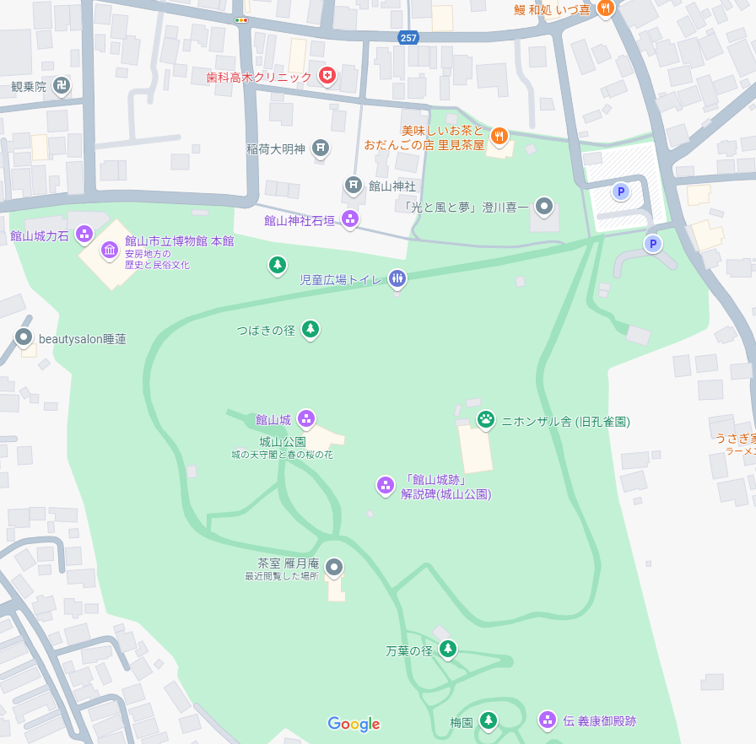
芝生広場
モニュメント広場
三角地
四季の丘
山頂広場

